【事故调查报告】沪陕高速六安段“1.12”较大道路交通事故调查报告
来源：六安市应急管理局·事故调查 六安市应急管理局·事故调查
原文链接：https://yjglj.luan.gov.cn/public/6608401/10245788.html
发布时间：2023-06-10 抓取时间：2026-10-14 正文含图，已嵌入原图

索引号： | 11341400777354502Q/202310-00008 | 组配分类： | 事故通报
发布机构： | 市应急局 | 主题分类： | 市场监督、安全生产监管
成文日期： | 2023-05-01 00:00 | 发布日期： | 2023-06-10 15:42
文 号： |  | 关键词：
名 称： | 【事故调查报告】沪陕高速六安段“1.12”较大道路交通事故调查报告

索引号： | 11341400777354502Q/202310-00008
组配分类： | 事故通报
发布机构： | 市应急局
主题分类： | 市场监督、安全生产监管
成文日期： | 2023-05-01 00:00
发文日期： | 2023-06-10 15:42
文 号：
关键词：
名 称： | 【事故调查报告】沪陕高速六安段“1.12”较大道路交通事故调查报告

【事故调查报告】沪陕高速六安段“1.12”较大道路交通事故调查报告
字号：

2023年1月12日23时许，沪陕高速六安段（叶集区境内）发生了团雾条件下的两起道路交通事故，共造成5人死亡、3人受伤，其中一起较大事故，4人死亡、4人受伤。
事故的发生引起省委、省政府和市委、市政府高度重视，时任省委书记郑栅洁、省长王清宪作出重要指示批示，要求尽力抢救伤员，做好事故调查和善后处置，举一反三，加强道路交通安全管理，突出加强雨雪雾冻等恶劣天气预警预报和通行保障，最大限度“控量减大”，切实保障人民生命财产安全。市委书记作出指示批示，要针对交通流量大、雾雨天气多、乡村车辆多，动员各级加强交通疏导和安全管控，全力救治伤员，妥处善后，依法追究责任。市委副书记、市长潘东旭，市委常委、政法委书记、副市长、公安局局长郑刚第一时间带领公安等部门负责同志赶赴现场和医院，协调指导应急处置和伤员救治等工作。省公安厅（交警总队）、省应急厅、市应急局、叶集区人民政府等单位分别派员赶赴事故现场，指导做好事故处置和调查处理前期工作等。
依据《安全生产法》《生产安全事故报告和调查处理条例》《安徽省生产安全事故报告和调查处理办法》和《生产安全事故调查报告编制指南（试行）》《六安市生产安全事故调查处理若干规定（试行）》等有关规定，市政府成立沪陕高速六安段“2023.1.12”较大道路交通事故调查组（以下简称“事故调查组”），并邀请有关营运性车辆登记属地（山东省临沂市、四川省成都市和宜宾市）人民政府和选派相关专家参加，对该起事故进行调查。事故调查组坚持“科学严谨、依法依规、实事求是、注重实效”和“四不放过”的原则，查明了事发的经过、原因、人员伤亡和直接经济损失等情况，认定了事故性质和责任，提出了对有关责任人员和责任单位的处理建议，分析了事故暴露出的突出问题和教训，提出了加强和改进工作的措施建议。经调查认定，这是一起团雾条件下的较大道路交通生产安全责任事故。
一、事故基本情况
(一)事故发生单位概况
1.兰陵县骏通物流有限公司（以下简称“兰陵骏通公司”）：
鲁Q769GY重型仓栅式货车：
2.四川富庆物流有限公司（以下简称“四川富庆公司”）：
川ACL593号重型半挂牵引车:
3.珙县路安运输有限公司（以下简称“珙县运输公司”）：
川QB723号重型集装箱半挂车：
（二）事故发生经过
2023年1月12日晚，沪陕高速六安段多处路段出现雾情。21时20分许，六安市公安局交通警察支队高速一大队(以下简称“高速一大队”)指令六安北站至叶集站路段限速60km/h（三级交通管制），并持续安排警车上路巡查提醒。根据雾情变化，21时50分许，高速一大队指令六安北站至叶集站路段限速40km/h，六安北、姚李、大顾店、叶集站等入口禁止7座以上客车、危化品车辆等驶入高速公路（二级交通管制）。22时30分许，高速一大队指令六安北、姚李、大顾店、叶集站入口封闭，西桥、罗集服务区出口封闭，禁止载货汽车、大型客车以及危险品运输车驶出服务区。
1月12日21时许，安徽省交通控股集团有限公司六安北管理中心（路段运营管理单位，以下简称“六安北管理中心”）管控调度部（安全路产部）负责人途经上行线745km大顾店枢纽时，发现往河南方向右侧道路出现500m左右车多缓行情况，立即通知部内法务理赔员蒋*前去查看情况，并在工作群中通报相关情况（交警、路政部门相关人员在内）。蒋*到达现场后疏导交通并通知六安北管理中心监控室该路段第三、四车道车辆较多，建议安排一组人员到744km处进行预警。监控室立即通知养护值班室安排人员前去，杨*敏和余*国驾驶巡查车约22时50分到达744km，将车辆停在应急车道内打开警报器和闪光灯，穿上反光马甲在应急车道内摆放反光锥桶约150m。之后，744km附近也开始拥堵，两人将锥桶收齐后倒车至743km+500m处继续摆放锥桶，23时40分许事故发生。
1.一起较大道路交通事故情况。
1月12日15时许，杨**驾驶鲁Q769GY号重型仓栅式货车从山东兰陵县出发，18时20分许经G3京台高速朱圩子枢纽进入安徽省，后经S17蚌合高速从合肥西枢纽行驶至沪陕高速。23时40分许，杨**驾驶鲁Q769GY号重型仓栅式货车沿沪陕高速上行线行驶至743公里400米处，其车追尾碰撞同向在前朱**驾驶的苏EX7B10号小型轿车，苏EX7B10号小型轿车又与同向在前严*驾驶的川ACL593号重型半挂牵引车牵引的川QB723挂重型集装箱半挂车右后下部发生刮碰，并从川ACL593号重型半挂牵引车（牵引川QB723挂）右后下部滑移而出后碰撞在应急车道疏导交通的工作人员杨*敏，造成朱*涛及其车上乘车人喻*洁2人当场死亡，丁*福、丁*菲2人受伤经抢救无效死亡，鲁Q769GY重型仓栅式货车驾驶人杨*运、苏EX7B10小型轿车乘车人金*刚及丁*致、高速公路工作人员杨*敏3人受伤，三车受损。
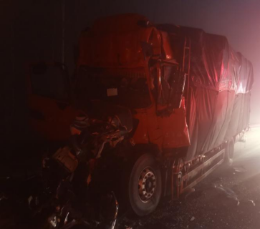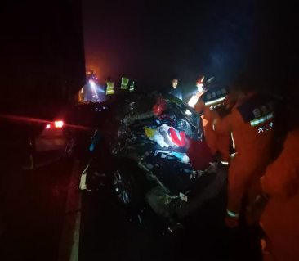
图1 事故现场图（左：鲁Q769GY，右：苏EX7B10）
2.一起一般道路交通事故情况。
与苏EX7B10号小型轿车首次碰撞后，鲁Q769GY重型仓栅式货车继续行至743公里430米处，其车前部撞上同向在前严*驾驶川ACL593重型半挂牵引车牵引的川QB723挂号重型集装箱半挂车后部，造成鲁Q769GY重型仓栅式货车驾驶人杨*运受伤经抢救无效死亡，两车及车内装载货物受损。
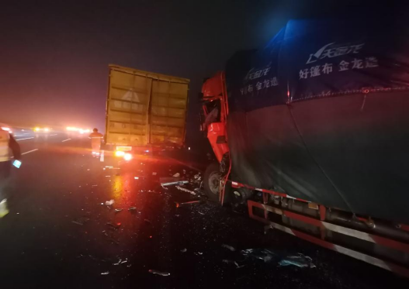
图2 事故现场图（前：川ACL593号（川QB723挂），后：鲁Q769GY）
事发后，高速一大队立即对现场进行勘查，对相关车辆碰撞形态组织鉴定和有关证据收集固定，并逐级向市、省公安交警部门专题汇报相关情况，于2023年2月11日下达了两份道路交通事故认定书（第341591120230000001号和第341591120230000002号），认定了两起事故的直接原因和主次要责任等。
（三）现场道路及环境情况
事发路段（沪陕高速六安段）里程约68km（698km+470m-766km+595m），东临合肥市、西接信阳市。其中，在698km+470m、734km+200m、745km、759km+940m处分别设置了六安北、姚李、大顾店、叶集等4个收费站，在708km+400m、719km、726km+700m、745km分别设置了西桥服务区、徐集枢纽、罗集服务区、大顾店枢纽。路段日均断面流量约7.55万辆次，事发当日为春节前车流高峰期，流量达到13.12万辆次（上行线10.242万辆次）。
该路段呈东西走向，沥青路面，路面完好，双向八车道，上行线道路由左至右依次为小客车道（宽3.75m，限速120-110km/h）、小客车道（宽3.75m，限速120-90km/h）、客货车道（宽3.75m，限速100-80km/h）、客货车道（宽3.75m，限速100-60km/h）、应急车道（宽3m），道路南侧为绿化带及金属波形隔离护栏（三波板）。事发点为下坡，纵坡坡度为-0.908%。事发时为雾天，二级交通管制限速40km/h，路面潮湿，附近无施工情况等。
路段上行线六安北收费站698km+470m至事发点743km+400m，分别设置了“请勿疲劳驾驶”“多雾路段、谨慎驾驶”“雨雾冰雪、谨慎驾驶”“前方多雾、保持车距”“追尾危险、保持车距”等警示标志共10块。
（报告部分内容涉及敏感信息，暂不公开）
文件下载
政策咨询
如果您对该政策文件有疑问，可以点击“我要问”在线咨询，也可以拨打上方的电话咨询相关部门，或者拨打市长热线：0564-12345。
打印

